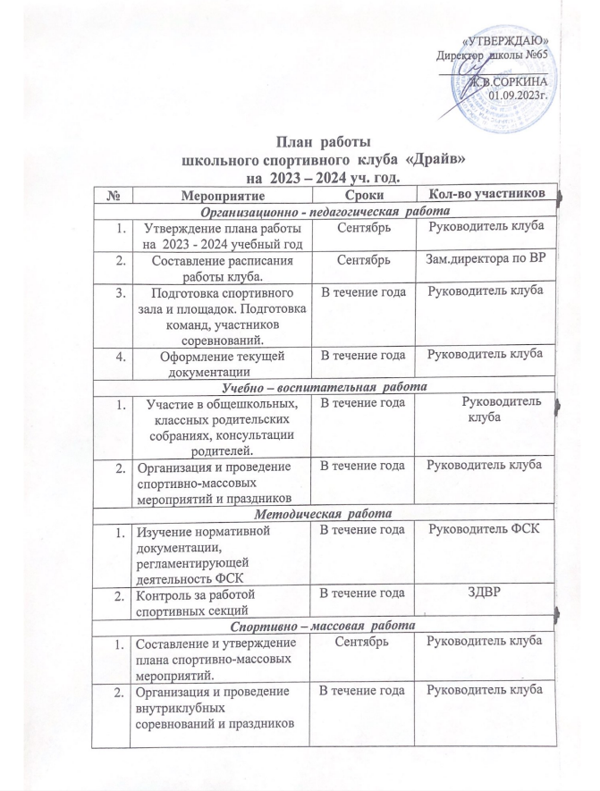
№ | Мероприятие |  | Сроки | Кол-во участников
Методическая работа
 | Изучение нормативной документации, регламентирующей деятельность ФСК |  | В течение года | Руководитель ФСК
 | Контроль за работой спортивных секций |  | В течение года | ЗДВР
Спортивно – массовая работа
 | Составление и утверждение плана спортивно-массовых мероприятий. |  | Сентябрь | Руководитель клуба
 | Организация и проведение внутриклубных соревнований и праздников |  | В течение года | Руководитель клуба
 | Обеспечение участия команд клуба в соревнованиях различного уровня |  | В течение года | Руководитель клуба
Спортивно-массовые мероприятия
 | Неделя здоровья и спорта | Сентябрь |  |  |  | 5-9 классы
 | «Здоровый я – здоровая Россия» | Сентябрь |  |  |  | 1 – 9 классы
 | Соревнования по футболу | Сентябрь |  |  |  | 5- 9 классы
 | Лёгкоатлетический Кросс | Сентябрь |  |  |  | 7 - 9классы
 | Военное многоборье | Октябрь |  |  |  | 9 классы
 | Соревнования по мини-футболу | октябрь |  |  |  | 5 - 9 классы
 | Олимпиада по физической культуре | ноябрь |  |  |  | 5 - 9 классы
 | Соревнования по волейболу | ноябрь |  |  |  | 8– 9 классы
 | Лыжные гонки | Январь, февраль |  |  |  | 5-9 классы
 | Соревнования по хоккею | январь |  |  |  | 5 – 9 классы
 | Соревнования по баскетболу | Декабрь |  |  |  | 5-7 классы
 | «Весёлые старты» | Март |  |  |  | 1-4 классы
 | Настольный теннис | Весенние каникулы |  |  |  | 5-8 классы
 | Соревнования по баскетболу | Февраль, март |  |  |  | 8-9 классы
 | Соревнования по пионерболу | Март, апрель |  |  |  | 4-6 классы
 | Районная игра «Зарница» | Апрель-май |  |  |  | 5-9классы
 | «И ты можешь стать Олимпийцем!» | июнь |  |  |  | Лагерь дневного пребывания
Спортивные соревнования
 | «Весёлые старты» | Сентябрь |  |  | 1-4 классы
 | Кросс | Сентябрь |  |  | 5 – 9 классы
 | Первенство школы по пионерболу | Осенние каникулы |  |  | 6- 7 классы
 | Соревнования» Папа,мама и я- спортивная семья!» | февраль |  |  | 1-4 классы
 | «Весёлые старты» | Ноябрь |  |  | 1 - 4 классы + родители
9 | Соревнования по волейболу | Зимние каникулы |  |  | 8-9 классы
10 | Лыжные гонки | январь |  |  | 2-9 классы
11 | Сдача норм ГТО | В течение года по графику |  |  | 2 -9 классы
12 | «А ну-ка,парни!» (Зарница) | февраль |  |  | 5-9 классы
13 | Военизированная эстафета | февраль |  |  | 5-9 класс
14 | Туристические соревнования | Апрель |  |  | 5-8 класс
16 | Настольный теннис | Весенние каникулы |  |  | 6– 9 классы
17 | Первенство школы по футболу | Апрель |  |  | 5-9классы
18 | Соревнования « Безопасное колесо» | Май |  |  | 4-6 класс
Оздоровительные мероприятия
 | Дни здоровья | В течение года |  |  | Зам. по ВР
 | Классные часы о здоровом образе  жизни | По плану классных руководителей |  |  | Зам. по ВР,  Классные руководители
 | Родительские собрания | В течение года |  |  | Зам. по ВР,  Классные руководители
 | Лекция по профилактике вредных привычек | В течение года |  |  | Медсестра Сонина Л.И.
 | Лекция по профилактике различных заболеваний | В течение года |  |  | Медсестра Сонина Л.И.

